MATEMATICKÁ GRAMOTNOSŤ
Cvičný test - 5. ročník
1. Štadión navštívilo za sezónu 4 816 250 divákov. Zaokrúhli tento počet na najbližší milión.
Zaokrúhlený počet je ________________

2. Zapíš rímskymi číslicami číslo 364. Rímsky zápis je ________________

03. Usporiadaj čísla od najväčšieho po najmenšie: 7 400 000; 740 000; 74 000 000; 7 040 000. Ktoré číslo je na 2. mieste?

Na 2. mieste je číslo ________________

Deň | Piatok | Sobota | Nedeľa | Pondelok
Počet bicyklov | 24 | 58 | 46 | 19
04. Koľko bicyklov vypožičali v sobotu a v nedeľu spolu?

Vypožičali spolu ________________ bicyklov.

05. Zuzka má 186 kníh, čo je o 48 kníh viac ako má Nina. Koľko kníh majú spolu?
A 314
B 319
C 324
D 329

06. Ako sa nazýva časť priamky, ktorá má začiatok, ale nemá koniec?
A Úsečka
B Polpriamka
C Priamka
D Uhol

07. Ako sa volá priamka kolmá na inú priamku, ktorá s ňou zviera uhol 90°?

Je to ________________

08. Koľko stien má štvorboký ihlan (so štvorcovou podstavou)?
A 4
B 5
C 6
D 8

09. Priemer kruhu je 36 cm. Aký je jeho polomer? Polomer je ________________ cm.

10. Vo štvorcovej sieti je vyznačená os súmernosti (prerušovaná čiara) a na ľavej strane sú vyfarbené niektoré štvorčeky. Dokresli (vyfarbi) podľa osi súmernosti správne štvorčeky na pravú stranu.
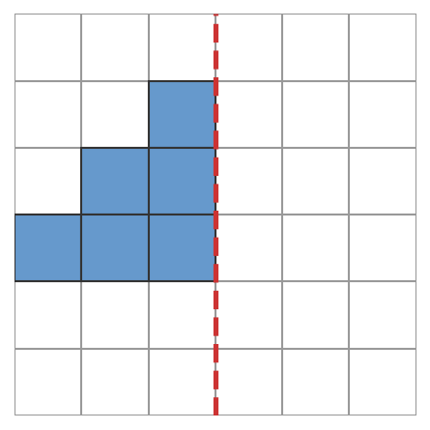

11. Bod R sa v stredovej súmernosti podľa stredu O zobrazí na bod R'. Vzdialenosť bodu R od stredu O je 18 cm. Aká je vzdialenosť bodu R' od stredu O?

Vzdialenosť je ________________ cm.

12. Vypočítaj: 316 × 178 = Výsledok je ________________

13. Vypočítaj 647 : 9 a urč zvyšok.
A 6
B 7
C 8
D 9

14. Sklad rozdelil 936 kusov tovaru rovnako do 26 debien. Koľko kusov bolo v jednej debne?

V jednej debne bolo ________________ kusov.
15. Vypočítaj: 140 – (25 + 15) × 3
A 15
B 18
C 20
D 23

16. Vlak prešiel 490 km, kôň len 70 km. Koľkokrát viac prešiel vlak ako kôň?

Vlak prešiel ________________ -krát viac.

17. Koľko centimetrov je 4 dm 6 cm?
A 40 cm
B 46 cm
C 64 cm
D 406 cm

18. Trojuholník má strany 13 cm, 17 cm a 10 cm. Aký je jeho obvod? Obvod je _________ cm.

19. Obdĺžnik má dĺžku 21 cm a šírku 6 cm. Aký je jeho obsah?
A 116 cm²
B 121 cm²
C 126 cm²
D 131 cm²

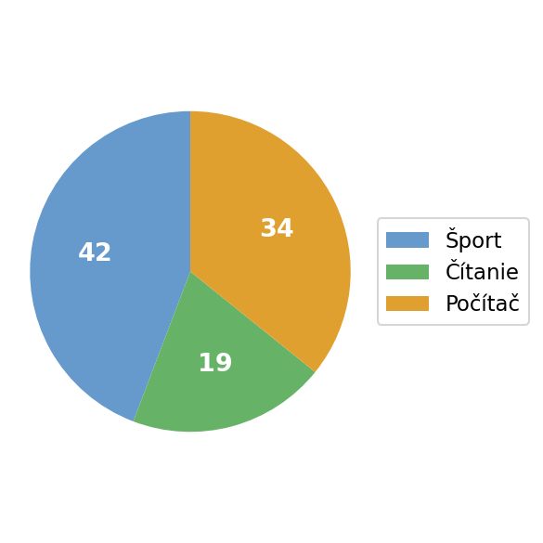
20. Štvorec má stranu 16 cm. Aký je jeho obsah? Obsah je ________________ cm².

V kruhovom diagrame sú znázornené spôsoby trávenia voľného času žiakov.

21. Koľko žiakov bolo opýtaných spolu? Opýtaných bolo spolu ________________ žiakov.
22. Z číslic 3, 5 a 7 vytvor čo najviac rôznych dvojciferných čísel bez opakovania číslic. Koľko takých čísel existuje?
Existuje ________________ čísel.

23. V škatuli je 2 čierne a 8 bielych guličiek. Ktorá farba je pravdepodobnejšia?
A Čierna
B Biela
C Rovnako pravdepodobné
D Nedá sa určiť.

24. V zbierke je 36 kariet. Šestina z nich sú vzácne. Koľko vzácnych kariet je v zbierke?
Vzácnych kariet je ________________

25. Teplota bola 2 °C. Do noci klesla o 9 °C. Aká bola teplota v noci? Teplota bola _______ °C.

26. Mal si 14 € 20 centov a minul si 8 € 55 centov. Koľko peňazí ti ostalo?
A 5 € 45 centov
B 5 € 55 centov
C 5 € 65 centov
D 5 € 75 centov

27. Ak 3 lístky na kolotoč stoja 9 €, koľko eur stojí 7 rovnakých lístkov? 7 lístkov stojí______ €.

28. V triede hlasovali o obľúbenom type filmu: Komédia 13 hlasov, Akčný 10 hlasov, Rozprávka 5 hlasov, Dokument 2 hlasy. Koľko žiakov hlasovalo spolu?

Hlasovalo spolu ________________ žiakov.

Záhradkár | Peter | Zora | Milan | Iva
Kg paradajok | 24 | 31 | 19 | 27
29. Koľko kilogramov paradajok vypestovali Zora a Iva spolu?

Vypestovali spolu ________________ kg.

30. Koľko vrcholov má kváder? Má ________________ vrcholov.
🔑 RIEŠENIA
Úloha | Správna odpoveď
01 | 5 000 000
02 | CCCLXIV
03 | 7 400 000
04 | 104 bicyklov
05 | C) 324
06 | B) Polpriamka
07 | kolmica
08 | B) 5
09 | 18 cm
10 | pozri dokreslenú sieť nižšie
11 | 18 cm
12 | 56 248
13 | C) 8
14 | 36 kusov
15 | C) 20
16 | 7-krát
17 | B) 46 cm
18 | 40 cm
19 | C) 126 cm²
20 | 256 cm²
21 | 95 žiakov
22 | 6 čísel
23 | B) Biela
24 | 6 kariet
25 | -7 °C
26 | C) 5 € 65 centov
27 | 21 €
28 | 30 žiakov
29 | 58 kg
30 | 8 vrcholov
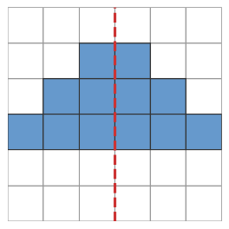
Úloha 10 – správne dokreslená súmerná sieť:

